- xenCenter 설치 – 위 위치에 있는게 최신!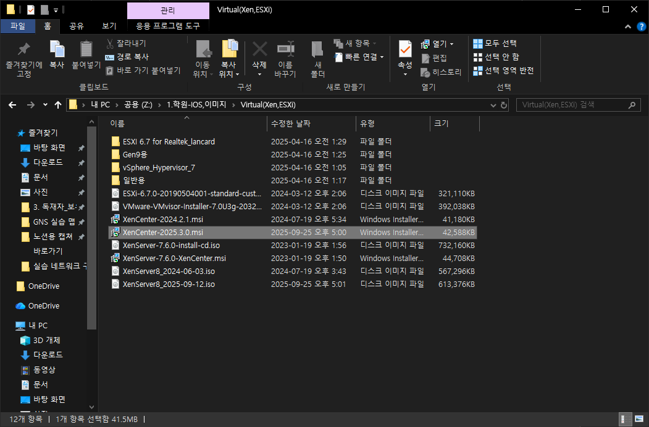

- 새 vm추가
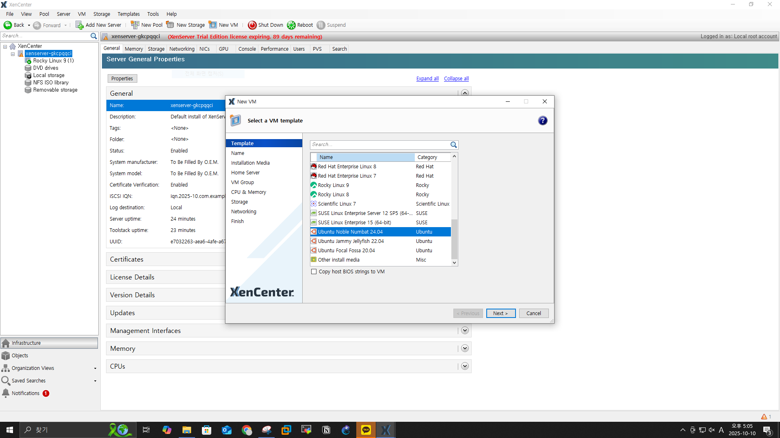

※만약 여기서 iso 파일이 없으면 새 스토리지 생성
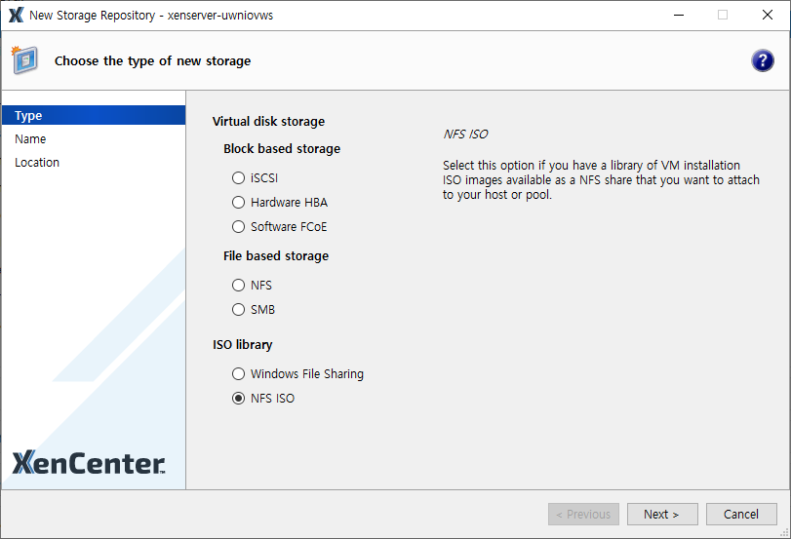
ServerName 입력 : “172.16.0.3:/volume2/nfs”(선생님이 사전 작업 해두신 것)
이후 원하는 os를 지정하면 nfs iso library에 iso뜸
- 새 vm 사양 조정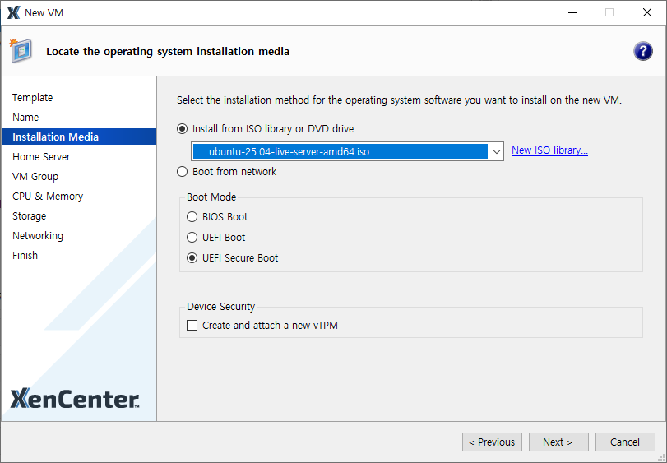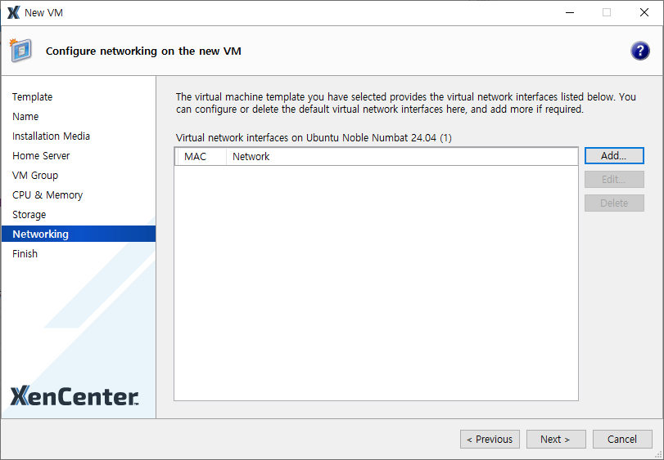
- 이후는 os마다 세팅

